Заполнение карточки по ЗНО в прогрммном продукте «МЕДИС»
Основная форма карточки по ЗНО имеет вид.
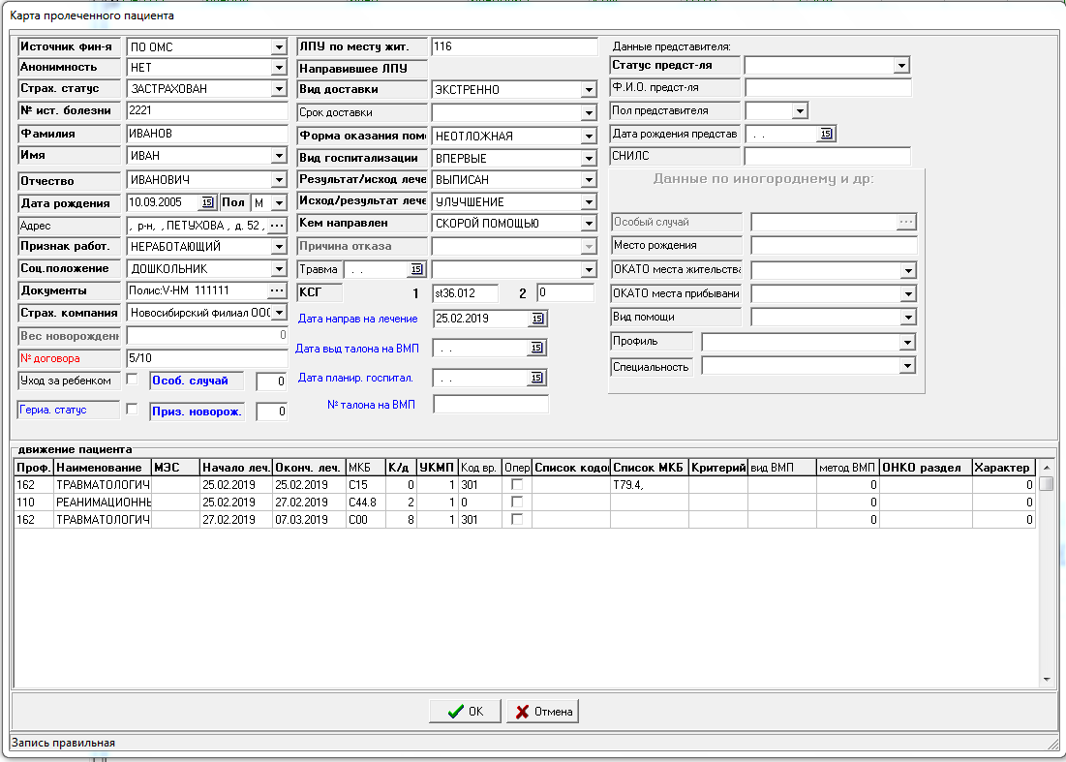
Как и для обычного лечения необходимо заполнить характер основного заболевания.
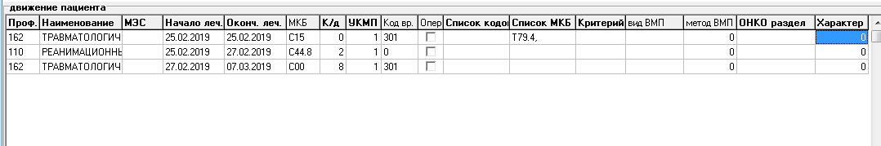
Для колучения справки по заполнению необходимо нажать клавишу “F1”
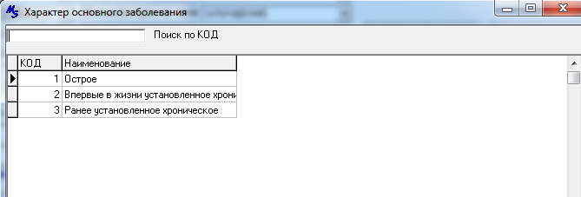

Для открытия Основного раздела по ЗНО необходимо выбрать раздел ОНКО раздел и нажать на три точки.
Далее выйдет каточка «Сведения о случае лечения онкологических заболеваний» (Далее карта).
В верхнем части Катры, основная информация по данному случаю лечения по ЗНО:
Повод обращения, Стадия заболевания, Tumor, Nodus, Metastasis, отдалённый метастаз, Суммарная очаговая доза.
Для получения справки или выбора нобходимо нажать «F1»
Повод обращения:
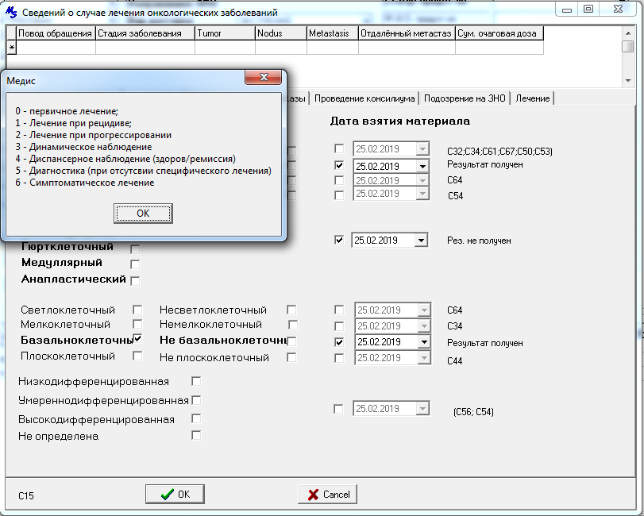

Стадия заболевания, Tumor, Nodus, Metastasis, можно выбрать соответсвующую стадию:
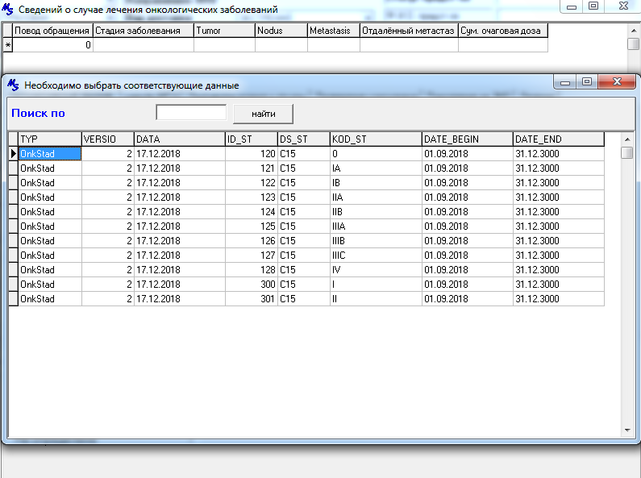

Отдаленные метастазы:
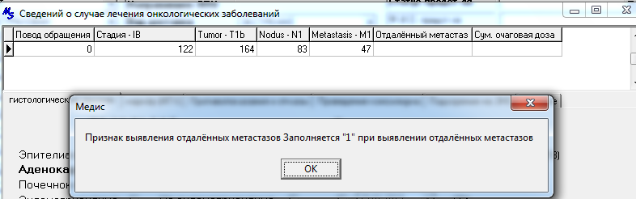

В центральной части Карточки ЗНО размещены закладки:Гистологический признак, Маркёр (ИГХ), Противопоказания и отказы,Проведения консилиума, Подозрение на ЗНО, Лечени ЗНО.
Гистологический признак:
Если анализ проведен и результат получен, то отмечается результат и выбирается дата взятия материала;
Если матерьал взят на анализ, но рельтат не получен, то обходимо поставить дату взятия материала.
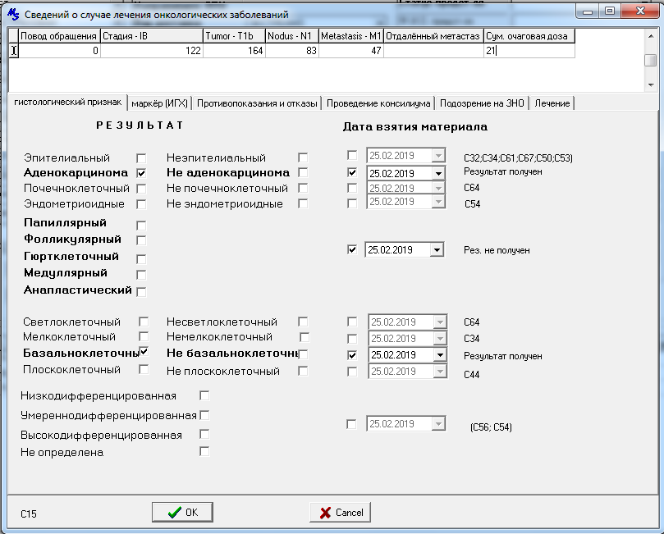

Маркёр (ИГХ):
Если анализ проведен и результат получен, то отмечается результат и выбирается дата взятия материала;
Если матерьал взят на анализ, но рельтат не получен, то обходимо поставить дату взятия материала.
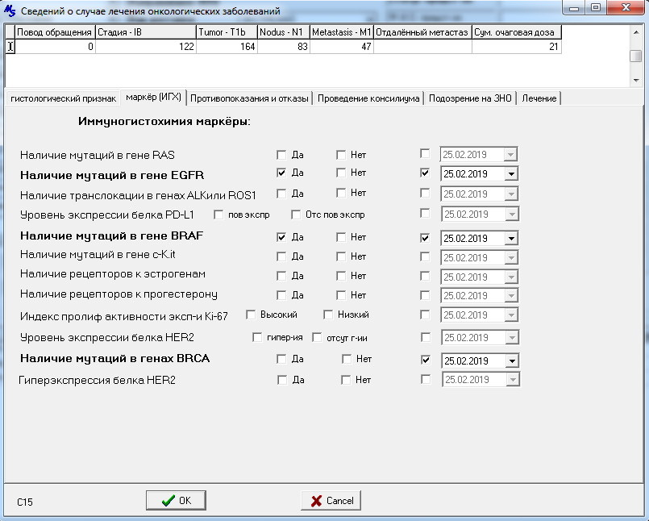

Противопоказания и отказы: Заполняются при их наличии с обязательным указанием даты
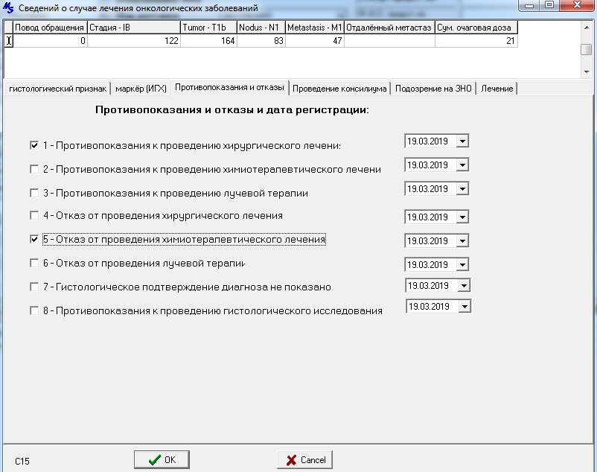

Проведение консилиума: Обязательно для заполнения. Для пунктов 1, 2, 3 обязательно заполнение даты проведения Консилиума.
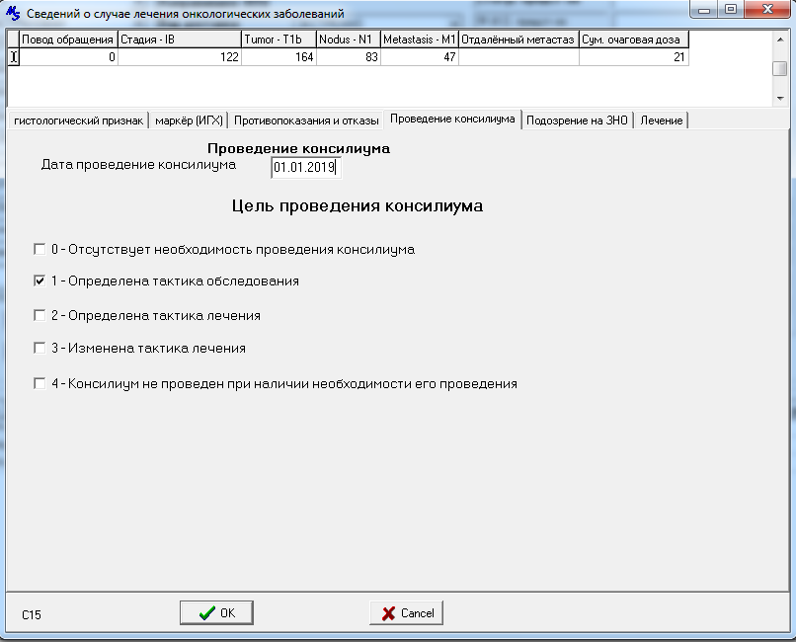

Подознение на ЗНО:
заполняется только, если основной диагноз МКБ не «С» или не «D00-D09»
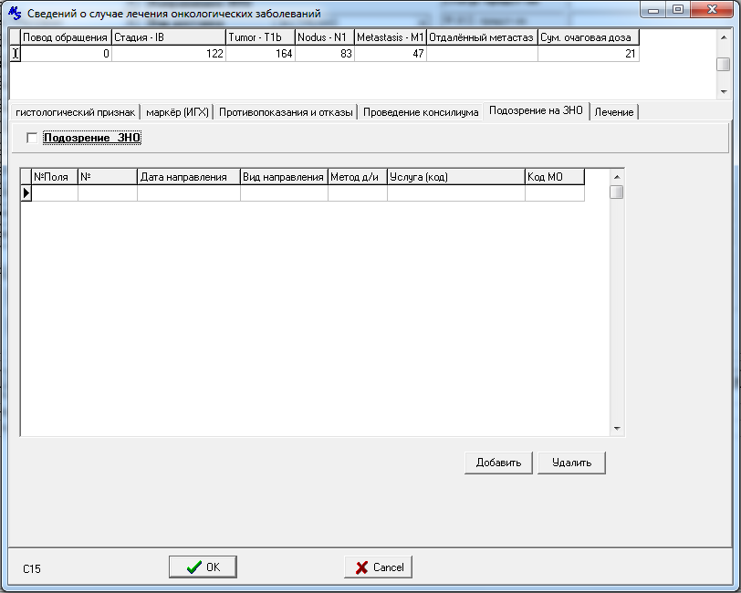

При подозрении по ЗНО небходимо заполнить направления.

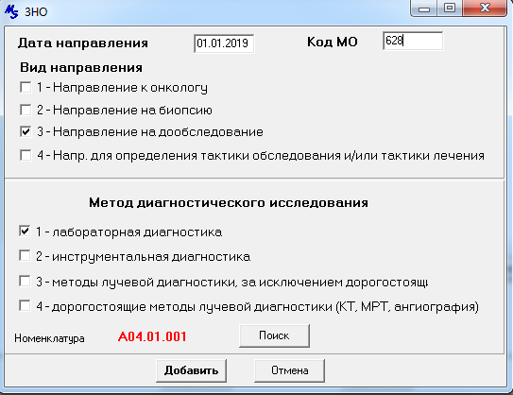
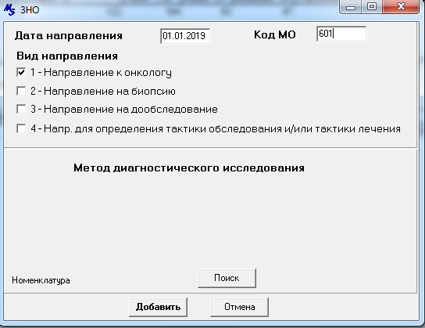

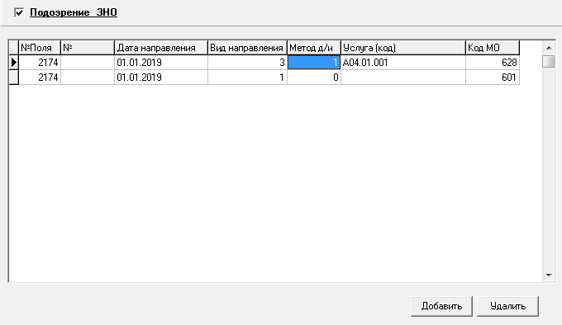

Лечение: лечение по ЗНО
Для добавления назмите кнопку «Добавить Лечение».

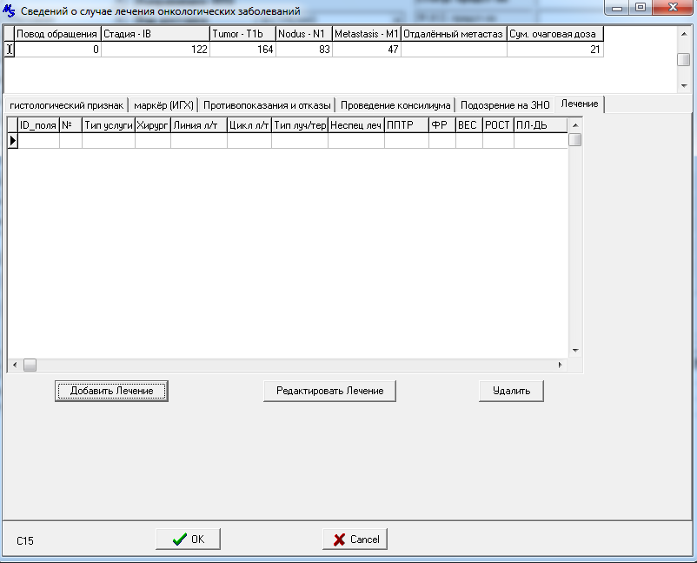

Первое, Вам необходимо выбрать Тип услуги
1 | Хирургическое лечение
2 | Лекарственная противоопухолевая терапия
3 | Лучевая терапия
4 | Химиолучевая терапия
5 | Неспецифическое лечение (осложнения противоопухолевой терапии, установка/замена порт системы (катетера), прочее)
6 | Диагностика

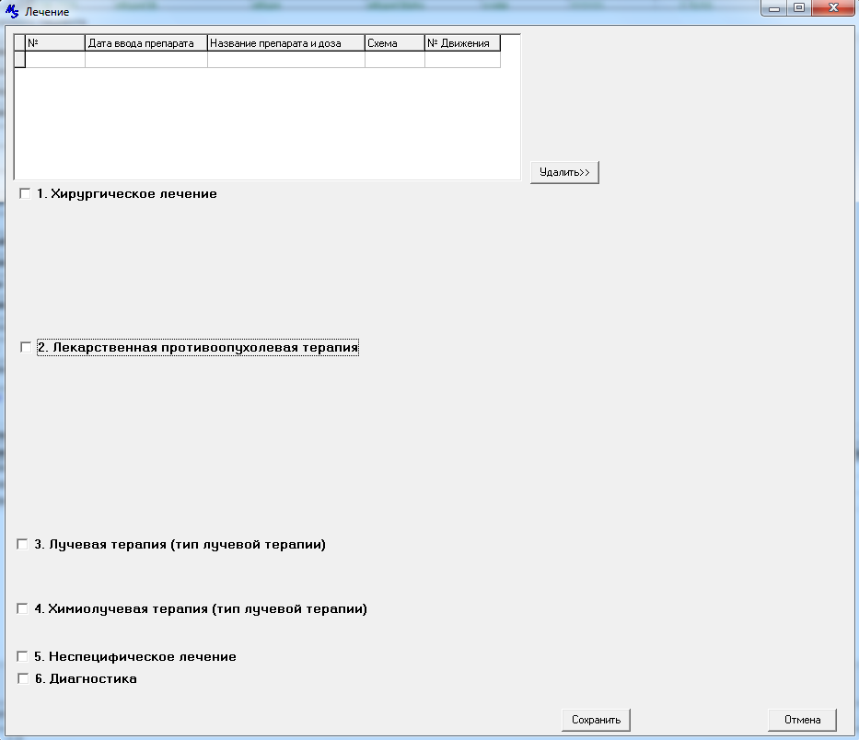

Для хирургического лечения, необходимо указать тип хирургического лечения
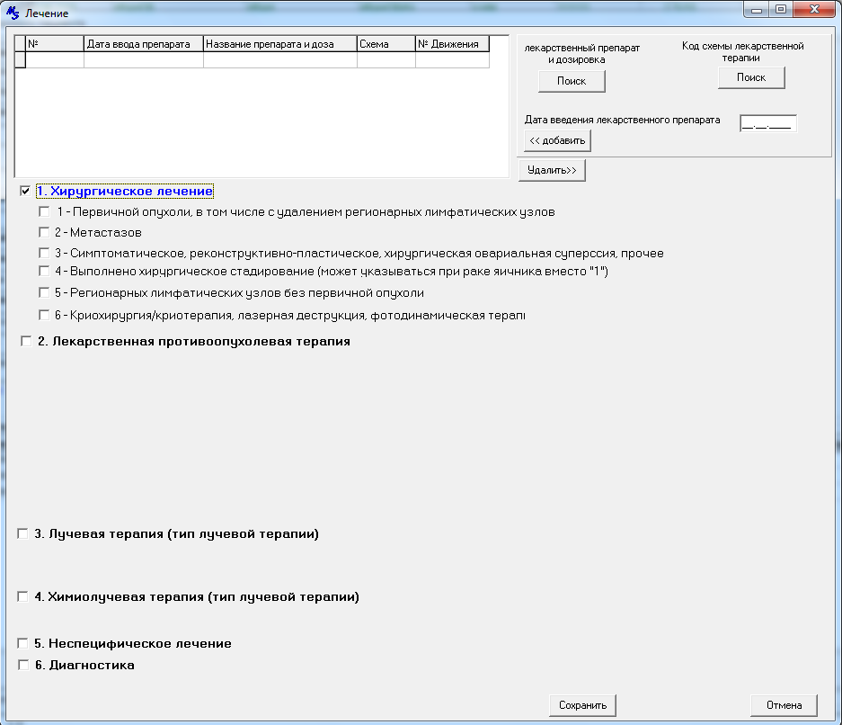

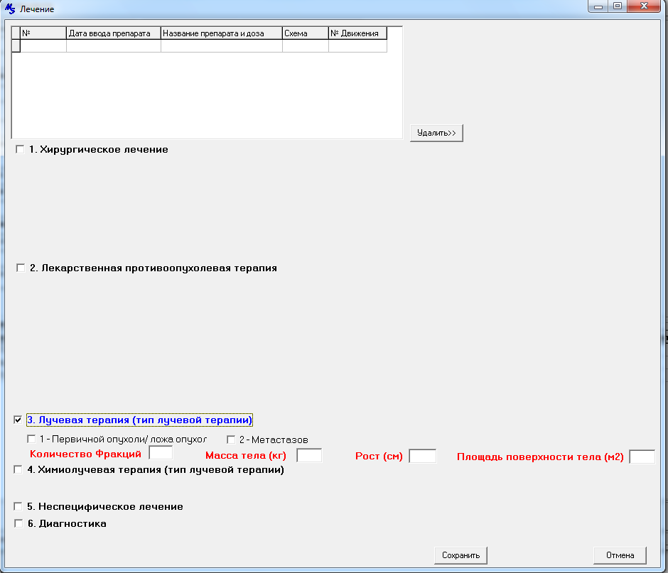

Для Лекарственная противоопухолевая терапия необходимо указать Цикл лекарственной терапии и Линию лекарственной терапии
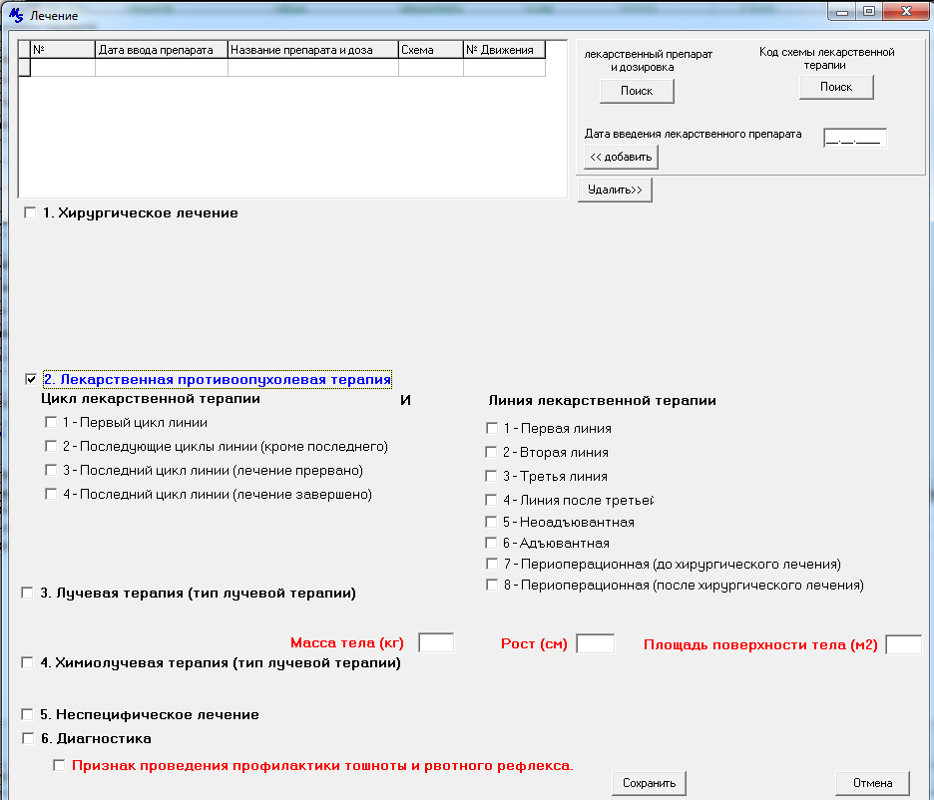

Так же небходимо выбрать лекрства используемо при проведении лекарственной терапии, указав схему (у взрослы) и дату введения лекарственного препарата.
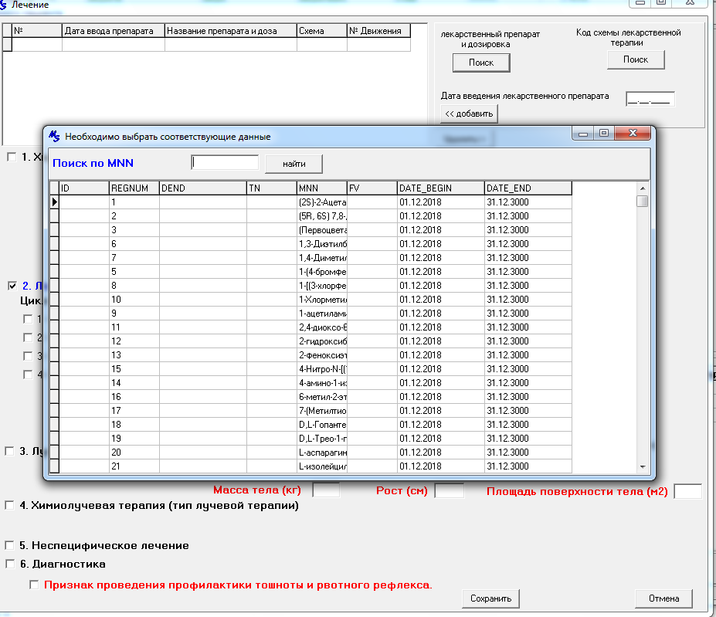
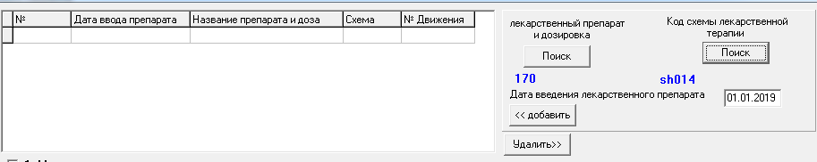

Заполненная информация по Лекарственной противоопухолевой терапии выглядит следующим образом:

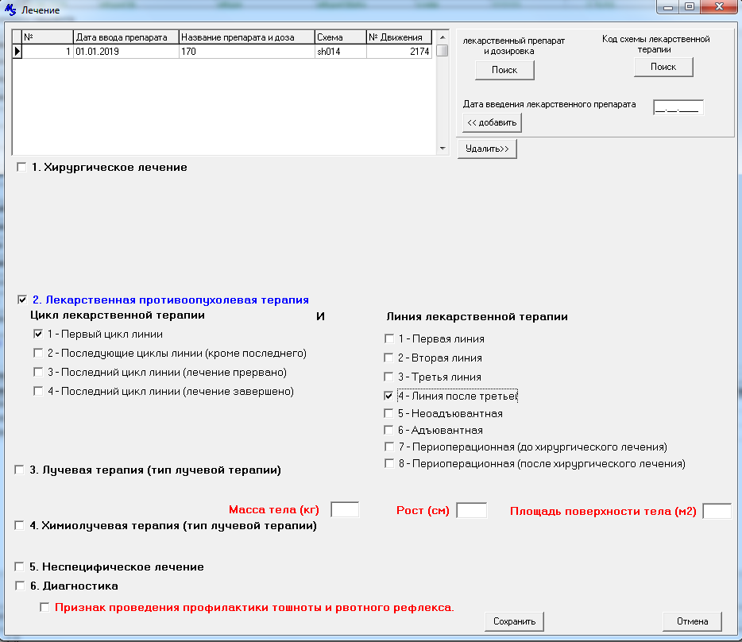

Для лучевой терапии необходимо выбрать:
1 | Первичной опухоли / ложа опухоли
2 | Метастазов
Обязательно указать Количество фракций проведения лучевой терапии (могут принимать значение “0”).

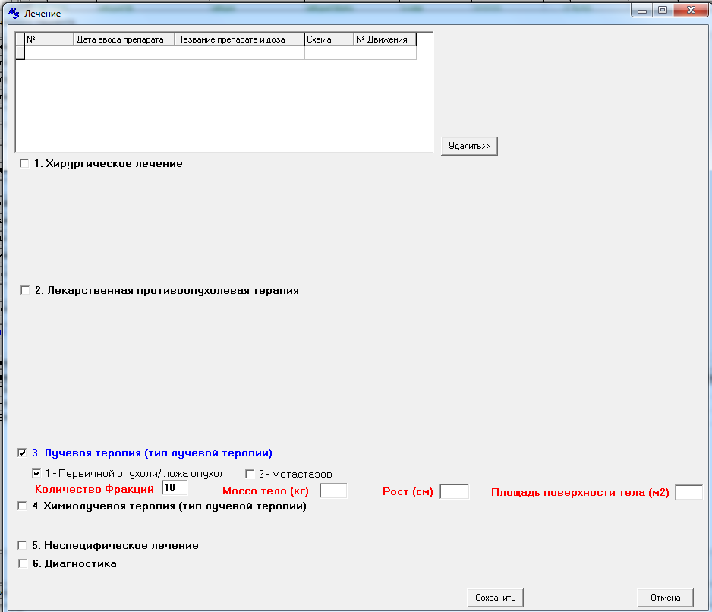

Химиолучевая терапия
Обязательно указать Количество фракций проведения лучевой терапии (могут принимать значение “0”).
Если расчет дозы препарата производится на основании данных о массе тела или площади поверхности тела -необходимо заполнить поля Масса тела (кг), Рост (см) и Площадь поверхности тела (м2).
Так же небходимо выбрать лекрства.

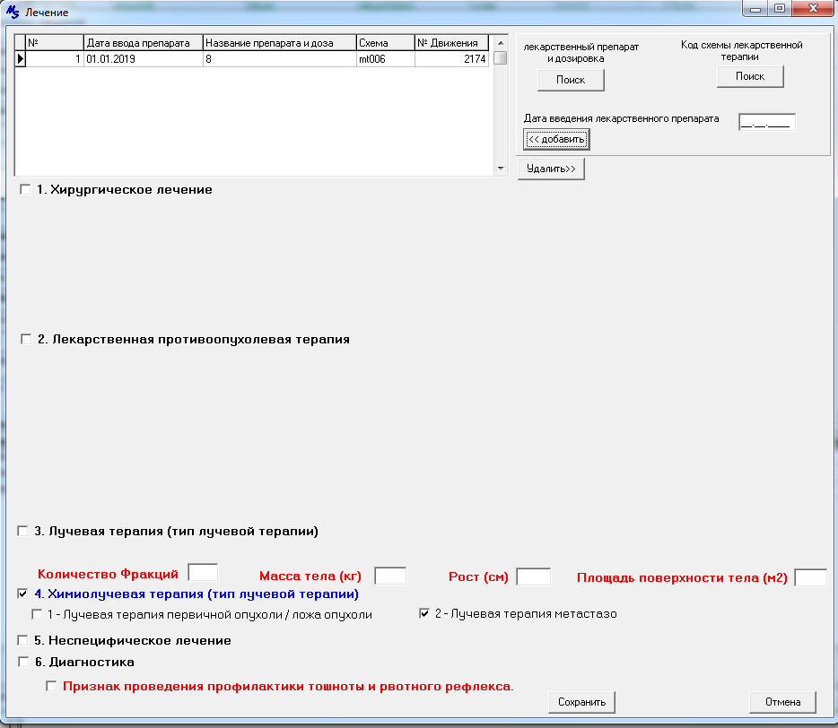

Для неспецифического лечения и Диагностики дополнительных полей нет.

